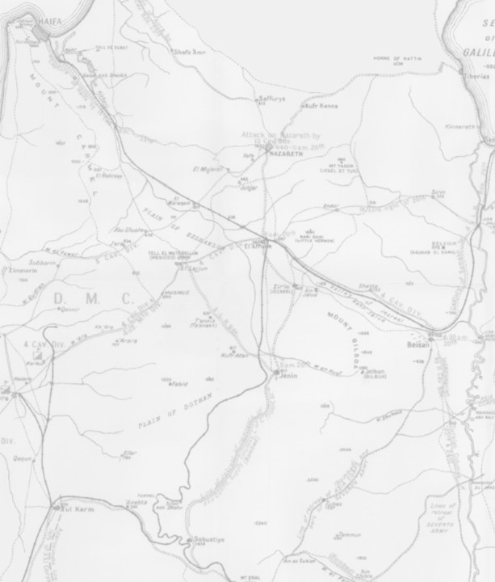
הכנס השנתי השבעה-עשר

של העמותה למורשת מלחמת העולם ה-1 בישראל

יום חמישי, 26 במרץ 2020, א' ניסן תש"ף

הגליל התחתון בשלהי המלחמה בארץ ישראל
במתנ"ס כפר כמא

09:15 - 11:15 - סיורים מודרכים במושבות סג'רה וכפר תבור

11:30 - פתיחה וברכת ראש המועצה המקומית כפר כמא, מר זכריא נאבסו

11:45 - 13:15 - מושב ראשון יו"ר – זוהר לביא
פרופ' גדעון ביגר – גיבוש הגבול המזרחי
ד"ר יובל בן בסט – המניפסט של ג'מאל פאשה
רחל סילקו (בית הגדודים) – יוסף לישנסקי

13:15 - 13:45 הפסקת צהרים (ארוחה קלה תוגש במקום)

13:45 - 14:45 - מושב שני יו"ר דני בירן
ברכת ראש המועצה האזורית גליל תחתון, מר ניצן פלג
אלון קליבנוב – נשק קר
ערן תירוש – מאורעות תר"פ

14:45 - 15:00 הפסקה קלה

15:00 - 16:00 - מושב שלישי יו"ר ערן תירוש
ד"ר שי רוזן – הבהאיים בגבול המזרח
ד"ר ישראל בן דור – סיפורו של עריק מהצבא הטורקי

16:00 - 17:00 - מושב רביעי – אסיפה כללית של העמותה יו"ר – אבי נבון
ערן תירוש - סיכום שנת 2019 (15 דקות)
(סדר היום בדף נפרד)

ייתכנו שינויים בתכנית עקב אילוצי מזג אוויר ואילוצים אחרים

לתשומת לב –
יש להרשם מראש, בדוא"ל navonag@gmail.com לא לשלוח כסף !
חברי עמותה רשומים יכולים להרשם גם בטלפון 050-5474749 (במסרון או בווטס-אפ).
דמי השתתפות: 180 ₪ לחבר, 220 ₪ לאורח. התשלום בכניסה לכנס.
מומלץ לשלם בכניסה לכנס דמי חבר ל-2020, בסך 200 ₪, ולהנות ממחיר חבר.
התשלום כולל: סיורים, הדרכה, הרצאות, הסעה מת"א וחזרה, כיבוד וארוחת צהרים קלה.

מודגש כי חשוב במיוחד להירשם מראש ובהקדם, כדי להערך בהתאם לכמות המשתתפים.

הסעות: אוטובוס ייצא ב-07:30 מתל אביב, ליד תחנת רכבת סבידור (מרכז, ארלוזורוב), בדרך נמיר
בתחנות לצפון (חניון 'חנה וסע' עדיין חסום זמנית). המשלח ברציף: ישלח לנרשמים.

איסוף: 7:35 - גלילות (תחנת אוטובוס ליד תחנת דלק סינמה סיטי)
7:50 - נתניה, (תחנת אוטובוסים מתחת לגשר)
8:00 – אולגה (מתחת לגשר)
8:10 – גרנות (בתחנה מול גן שמואל)
8:30 – מגידו (בתחנת הדלק לפני הצומת)
אוטובוס נוסף יקלוט משתתפים לסיור ב-9:15 במגרש החניה במתנ"ס כפר כמא. (wase)

האסיפה הכללית:
האסיפה השנתית תכלול דיווחים קצרים, הצבעות על שינויים חיוניים, ובחירת חברי הנהלה, כמתחייב.
סדר היום ומהות הנושאים לאישור יופצו לנרשמים במייל נוסף, כדי לקצר ולייעל את הדיונים בסעיפים אלו.
חברים המוכנים/מעוניינים להיבחר להנהלה ולתפקידים בעמותה – נא ציינו בהרשמה או בטלפון.

טופס הרשמה לעמותה לחברים חדשים, טופס עדכון על שינוי פרטים לחברים ותיקים

ם אני מבקש/ת להצטרף לעמותה למורשת מלחמת העולם הראשונה בישראל
ם או: נא לעדכן את השינויים בפרטי התקשורת אלי:

שם משפחה _________________ תאריך _________
שם פרטי _________________
כתובת דוא"ל _____________________@_________________
טלפון נייד __________________
טלפון בית __________________
כתובת דואר _______________________________________
ישוב ______________ מיקוד ____________
דאר נע _________________________________

יש לשלוח את הטופס עם הפרטים למזכיר העמותה, אבי נבון navonag@gmail.com

